Πρόγραμμα - 15o Πανελλήνιο Συνέδριο Μαιευτικής και Γυναικολογίας, 2-5 Σεπτεμβρίου 2021, ξενοδοχείο Divani Caravel, Αθήνα
View in browser

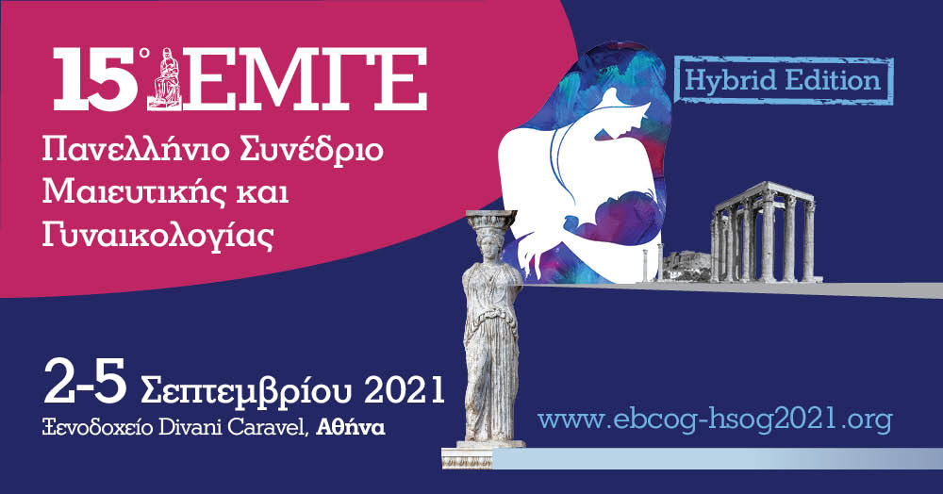

Αγαπητές κυρίες / Αγαπητοί κύριοι,
Το συνοπτικό πρόγραμμα (Program at a glance) καθώς και το προκαταρτικό πρόγραμμα είναι πλέον διαθέσιμα στην ιστοσελίδα του συνεδρίου.
Παρακαλούμε όπως ενημερωθείτε για το πλούσιο περιεχόμενο του επιστημονικού προγράμματος πατώντας εδώ
Το συνέδριο θα πραγματοποιηθεί με υβριδικό τρόπο (με φυσική παρουσία και παράλληλη διαδικτυακή αναμετάδοση).
Για να πραγματοποιήσετε την εγγραφή σας είτε με φυσική παρουσία είτε με διαδικτυακή παρακολούθηση παρακαλούμε πατήστε εδώ
Για περισσότερες πληροφορίες επισκεφθείτε την σελίδα:
www.ebcog-hsog2021.org
Christos Moraitis​
15th HSOG Congress Secretariat​
15hsog@ebcog-hsog2021.org

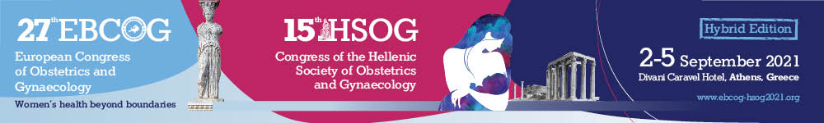

 | 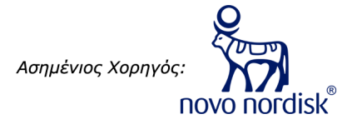 | 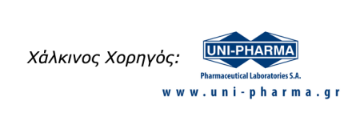

GLOBAL EVENTS
www.globalevents.gr
Stadiou 50 Α, Pylaia,55534 Thessaloniki
Tel.:(+30) 2310 247743 | 2310 247745
Fax :(+30) 2310247746
E-mail: info@globalevents.gr
2 Valestra Str. & 168 A. Syngrou Av., 17671 Kallithea, Athens, Greece
Tel.:(+30) 210 3250260 | 211 1825814
E-mail: athens@globalevents.gr

This email was sent to info@ispellas.gr
You received this email because you are registered with Global Events

Unsubscribe here

© 2021 Global Events

